Состав Совета Алексеевского сельского поселения Тихорецкого района

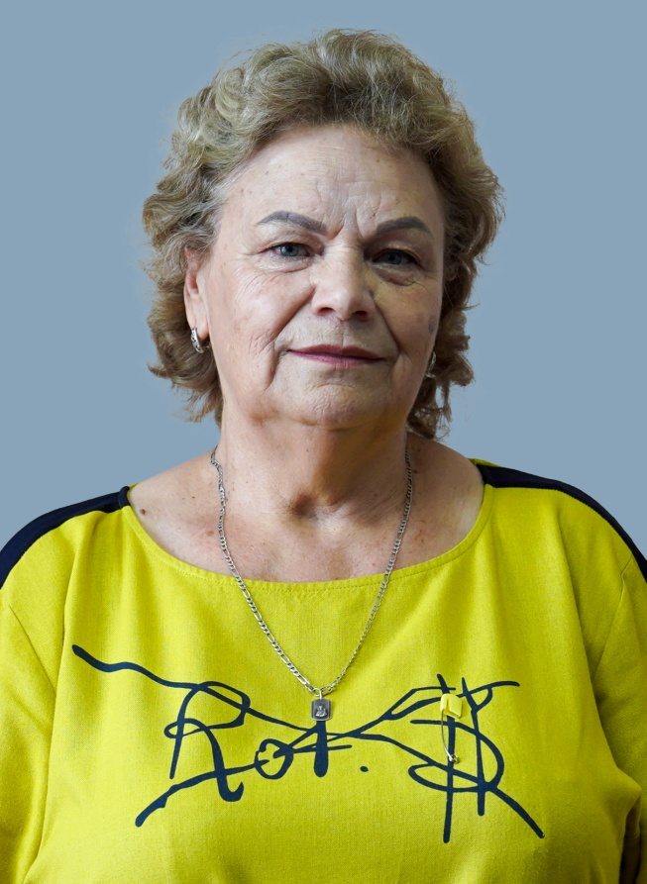  Грудинина Зоя Алексеевна  Председатель Совета  Депутат Совета Алексеевского сельского поселения Тихорецкого района по Алексеевскому четырехмандатному избирательному округу № 3 | 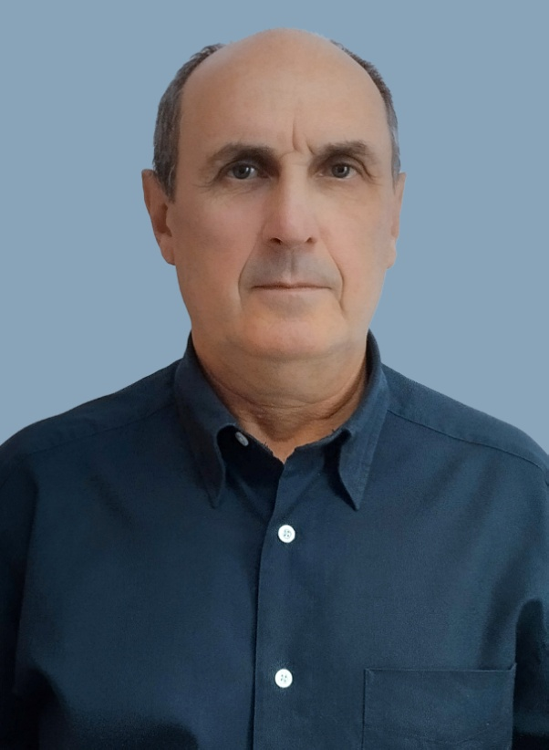  Ганжа Виктор Николаевич  Заместитель председателя  Депутат Совета Алексеевского сельского поселения Тихорецкого района по Алексеевскому двенадцатимандатному избирательному округу № 1
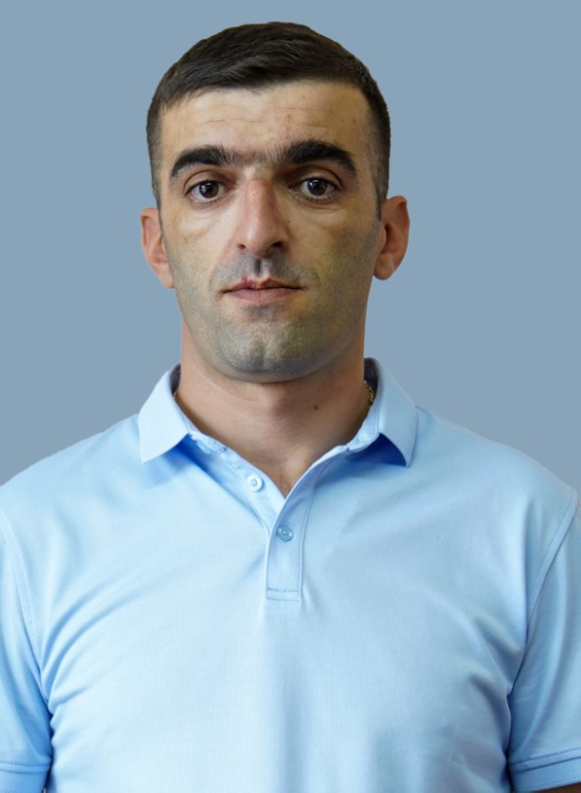  Гарибян Рубен Сержикович  Депутат  Депутат Совета Алексеевского сельского поселения Тихорецкого района по Алексеевскому двенадцатимандатному избирательному округу № 1 | 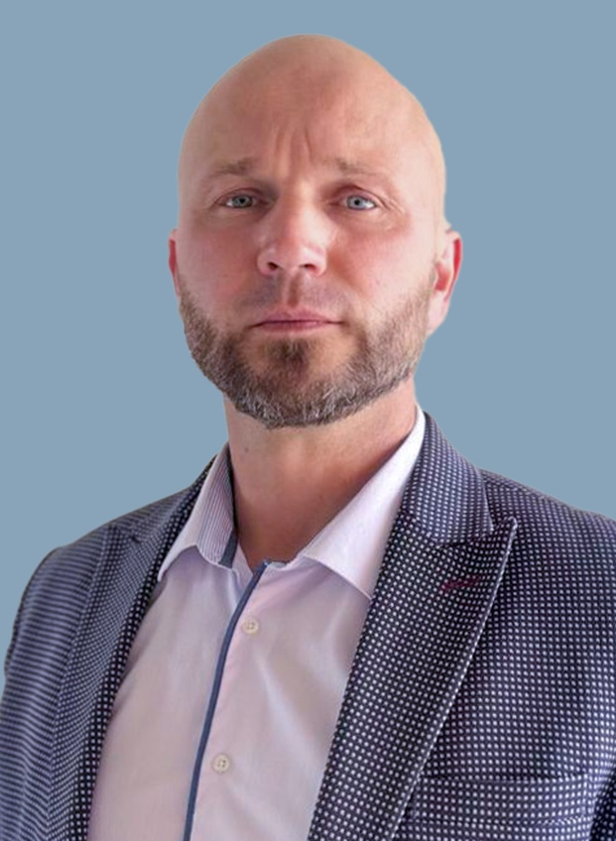  Бутаков Константин Сергеевич  Депутат  Депутат Совета Алексеевского сельского поселения Тихорецкого района по Алексеевскому двенадцатимандатному избирательному округу № 1
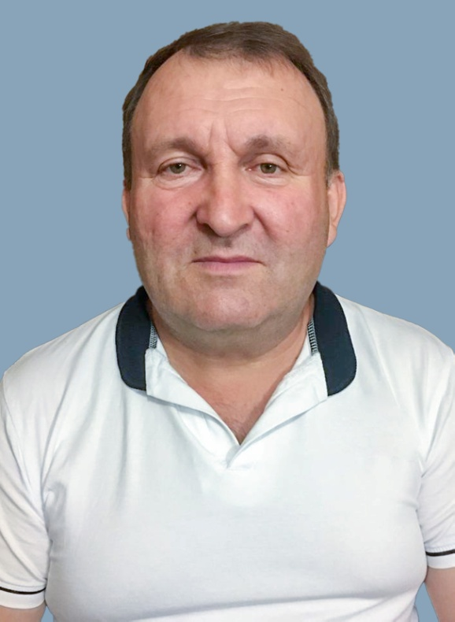  Кирпичев Владимир Викторович  Депутат  Депутат Совета Алексеевского сельского поселения Тихорецкого района по Алексеевскому двенадцатимандатному избирательному округу № 1 | 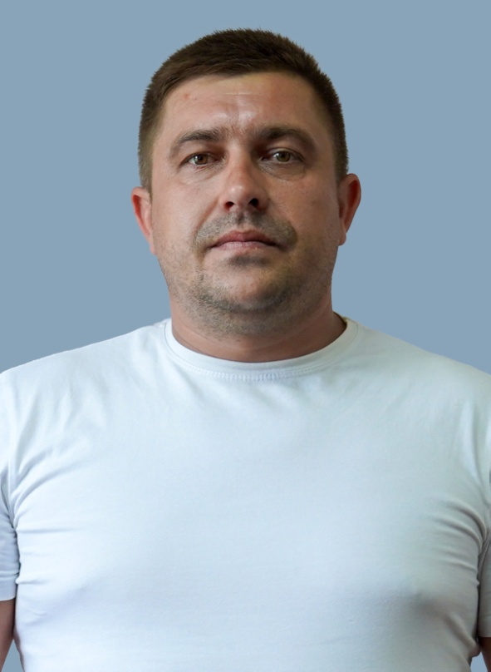  Кудаев Иван Иванович  Депутат  Депутат Совета Алексеевского сельского поселения Тихорецкого района по Алексеевскому двенадцатимандатному избирательному округу № 1
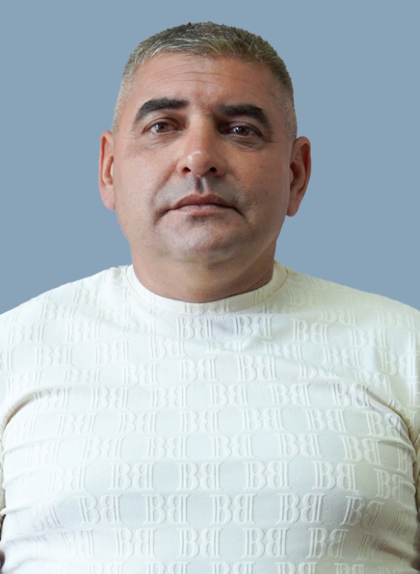  Кудаев Александр Иванович  Депутат  Депутат Совета Алексеевского сельского поселения Тихорецкого района по Алексеевскому двенадцатимандатному избирательному округу № 1 | 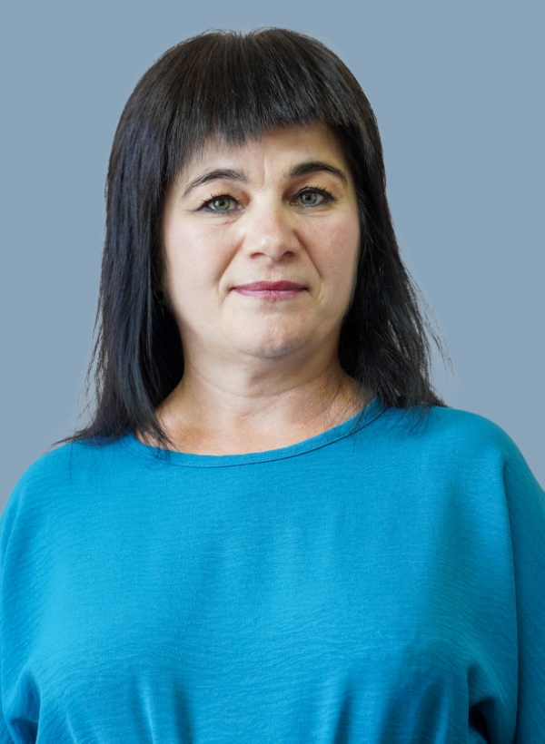  Коржикова Жанна Исроиловна  Депутат  Депутат Совета Алексеевского сельского поселения Тихорецкого района по Алексеевскому двенадцатимандатному избирательному округу № 1
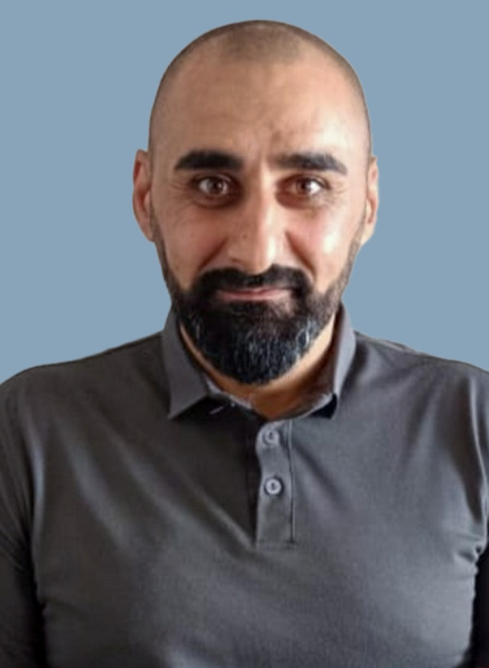  Манукян Араик Ваникович  Депутат  Депутат Совета Алексеевского сельского поселения Тихорецкого района по Алексеевскому двенадцатимандатному избирательному округу № 1 | 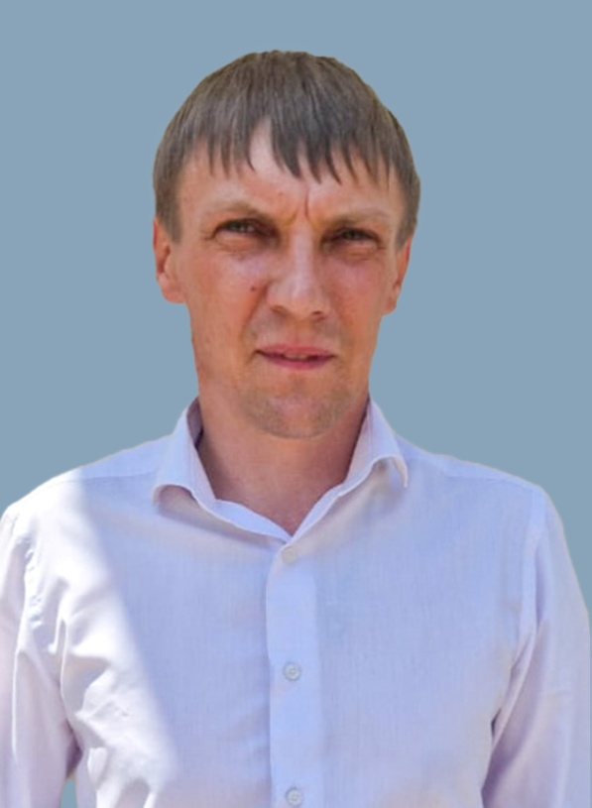  Шелестов Артем Михайлович  Депутат  Депутат Совета Алексеевского сельского поселения Тихорецкого района по Алексеевскому двенадцатимандатному избирательному округу № 1
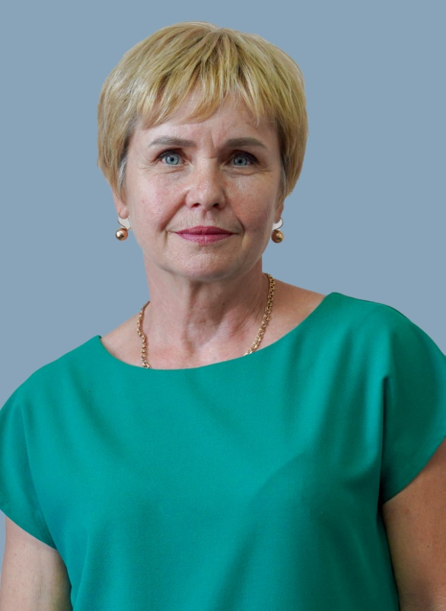  Ширкова Елена Валерьевна  Депутат  Депутат Совета Алексеевского сельского поселения Тихорецкого района по Алексеевскому двенадцатимандатному избирательному округу № 1 | 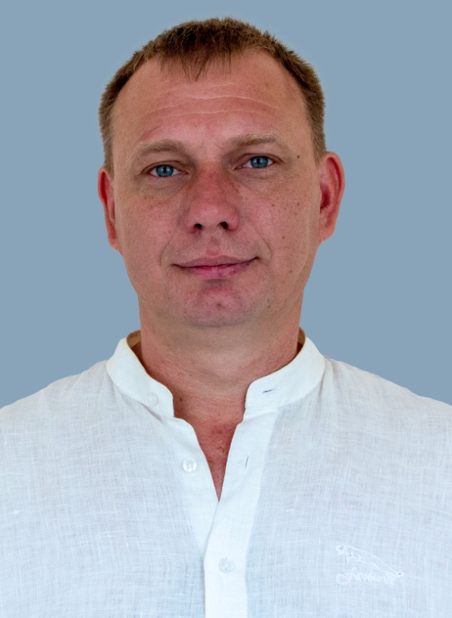  Турлаков Дмитрий Викторович  Депутат  Депутат Совета Алексеевского сельского поселения Тихорецкого района по Алексеевскому двенадцатимандатному избирательному округу № 1
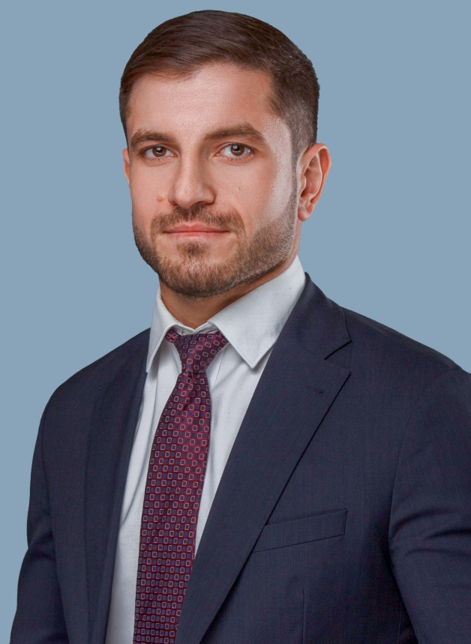  Чолоян Мураз Джемилович  Депутат  Депутат Совета Алексеевского сельского поселения Тихорецкого района по Алексеевскому двенадцатимандатному избирательному округу № 1 | 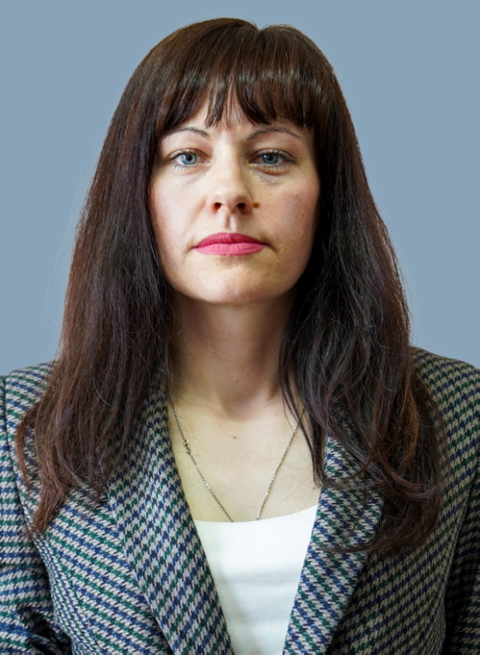  Лескина Александра Сергеевна  Депутат  Депутат Совета Алексеевского сельского поселения Тихорецкого района по Алексеевскому четырехмандатному избирательному округу № 2
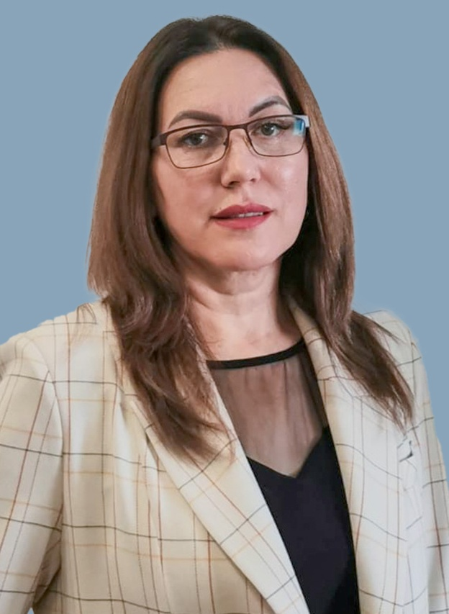  Юраш Лариса Николаевна  Депутат  Депутат Совета Алексеевского сельского поселения Тихорецкого района по Алексеевскому четырехмандатному избирательному округу № 2 | 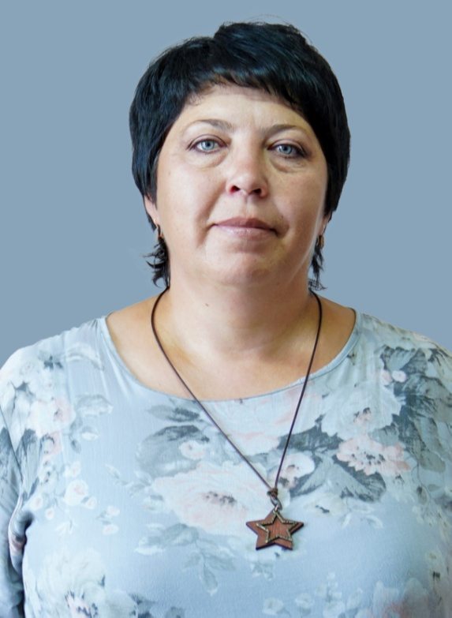  Кишкинова Оксана Анатольевна  Депутат  Депутат Совета Алексеевского сельского поселения Тихорецкого района по Алексеевскому четырехмандатному избирательному округу № 2
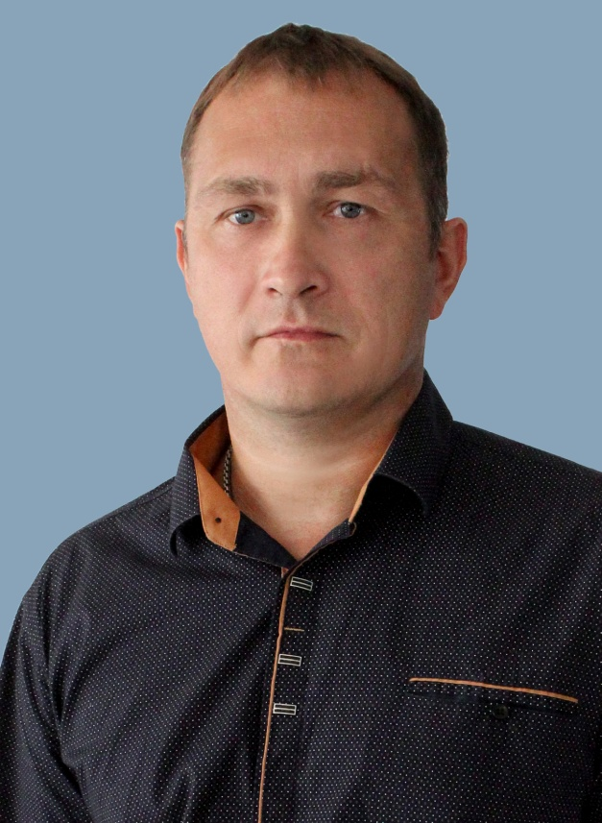  Молчанов Сергей Анатольевич  Депутат  Депутат Совета Алексеевского сельского поселения Тихорецкого района по Алексеевскому четырехмандатному избирательному округу № 2 | 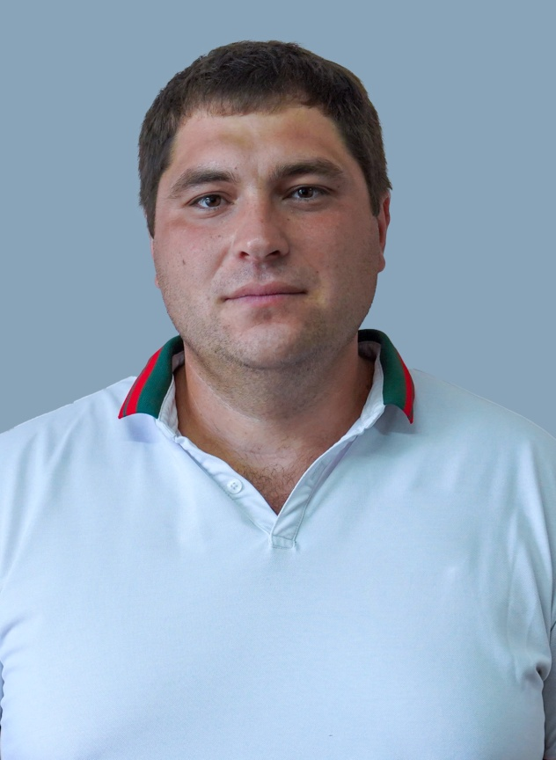  Еременко Александр Александрович  Депутат  Депутат Совета Алексеевского сельского поселения Тихорецкого района по Алексеевскому четырехмандатному избирательному округу № 3
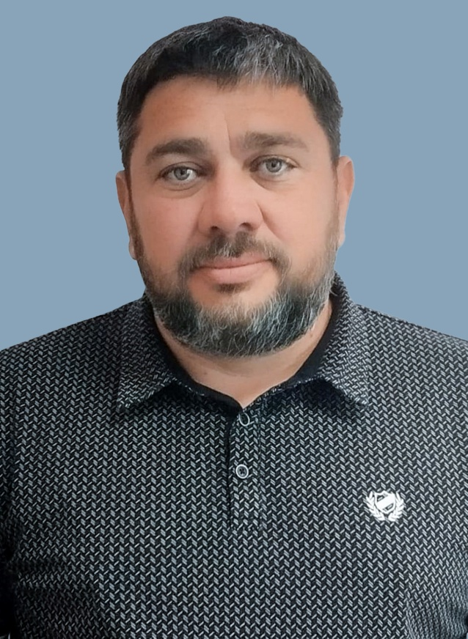  Кищенко Иван Борисович  Депутат  Депутат Совета Алексеевского сельского поселения Тихорецкого района по Алексеевскому четырехмандатному избирательному округу № 3 | 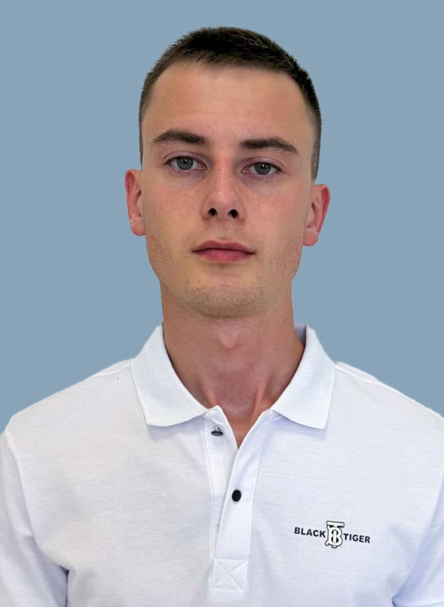  Шкода Андрей Андреевич  Депутат  Депутат Совета Алексеевского сельского поселения Тихорецкого района по Алексеевскому четырехмандатному избирательному округу № 3

